**Phòng Giáo dục và Đào tạo .....**

**Trường Tiểu học .....**

**Đề thi Giữa kì 1 Toán lớp 3**

*(Bộ sách: Cánh diều)*

*Thời gian làm bài: .... phút*

**Phần I. Trắc nghiệm.**(3 điểm)

*Khoanh tròn vào chữ cái đặt trước kết quả đúng:*

**Câu 1.**Gấp **5**lên **9**lần ta được:

A. 15

B. 35

C. 14

D. 45

**Câu 2. “5 dm = ………. mm”.**Số thích hợp điền vào chỗ chấm là:

A. 500

B. 50

C. 5

D. 55

**Câu 3.**Cho dãy số: **34, 40, 46, 52, …, …, …**Các số thích hợp điền vào chỗ chấm lần lượt là:

A. 58, 63, 69

B. 58, 64, 70

C. 56, 62, 68

D. 56, 64, 70

**Câu 4.**Hình đã tô màu 1313 số ô là:

A. 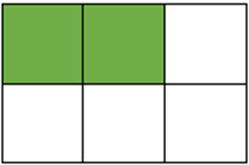

B. 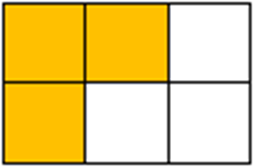

C. 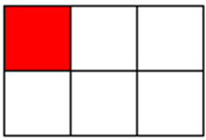

D. 

**Câu 5.**Mỗi túi có 7 cái kẹo. Vậy 9 túi như thế có số kẹo là:

A. 16 cái kẹo

B. 45 cái kẹo

C. 63 cái kẹo

D. 56 cái kẹo

**Câu 6.**Số?

56 : 7 = ………. : 4

A. 24

B. 36

C. 28

D. 32

**Phần II. Tự luận**(7 điểm)

**Câu 7.**(1 điểm) Tính:

|  |  |  |
| --- | --- | --- |
| 7 × 8 = ………. | 5 × 4 = ……….. | 8 × 6 = ……….. |
| 56 : 8 = ………. | 63 : 7 = ………. | 28 : 4 = ………. |

**Câu 8.**(2 điểm) Đặt tính rồi tính:

|  |  |  |  |
| --- | --- | --- | --- |
| 254 + 135  ………………..  ………………..  ……………….. | 345 + 201  ………………..  ………………..  ……………….. | 658 – 241  ………………..  ………………..  ……………….. | 812 – 354  ………………..  ………………..  ……………….. |

**Câu 9.**(1 điểm) Số.

|  |  |
| --- | --- |
| 3 × ………. = 24 | 56 : ………. = 7 |
| ………. × 5 = 40 | 36 : ………. 4 |

**Câu 10.**(1 điểm) Số?

Hình bên có: ……….. hình tam giác

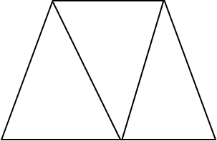

**Câu 11.**(1 điểm) Hãy khoanh tròn vào 1313 số quả trong mỗi hình:

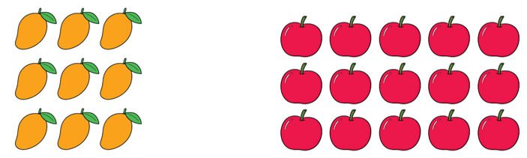

**Câu 12.**(1 điểm) Mẹ An bánh 6 hộp bánh. Mỗi hộp có 8 túi kẹo. Hỏi mẹ An mua bao nhiêu túi kẹo?

Bài giải

…………………………………………………………………………………………

…………………………………………………………………………………………

…………………………………………………………………………………………

**ĐÁP ÁN VÀ HƯỚNG DẪN GIẢI**

**Phần I. Trắc nghiệm.**

|  |  |  |  |  |  |  |
| --- | --- | --- | --- | --- | --- | --- |
| **Câu** | **Câu 1** | **Câu 2** | **Câu 3** | **Câu 4** | **Câu 5** | **Câu 6** |
| **Đáp án** | **D** | **A** | **B** | **A** | **C** | **D** |

**Phần II. Tự luận**

**Câu 7.**

|  |  |  |
| --- | --- | --- |
| 7 × 8 = **56** | 5 × 4 = **20** | 8 × 6 = **48** |
| 56 : 8 = **7** | 63 : 7 = **9** | 28 : 4 = **7** |

**Câu 8.**

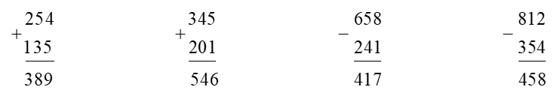

**Câu 9.**

|  |  |
| --- | --- |
| 3 × **8** = 24 | 56 : **8** = 7 |
| **8** × 5 = 40 | 36 : **9**= 4 |

**Câu 10**

Hình bên có: **3**hình tam giác

Gồm: hình (1), hình (2), hình (3)

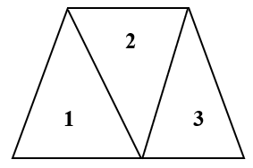

**Câu 11.**

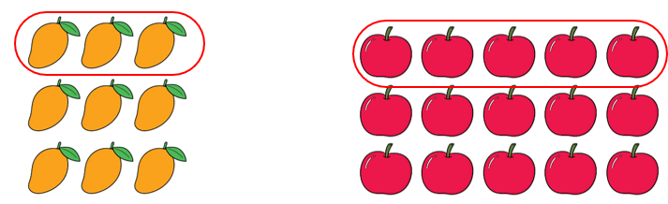

**Câu 12.**

Bài giải

Mẹ An mua được số túi kẹo là:

8 × 6 = 48 (túi)

Đáp số: 48 túi kẹo